[TIPO A] – A ESCRAVIDÃO NO BRASIL

Leia o texto e faça a atividade ao final:

Escravidão no Brasil

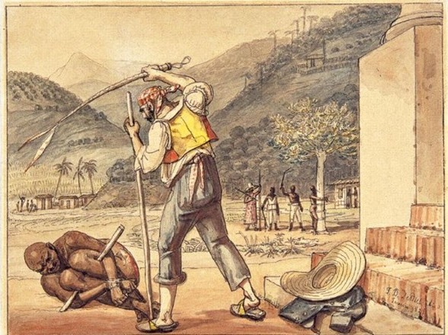
A escravidão foi uma instituição que se estabeleceu no Brasil por volta da década de 1530, quando as primeiras medidas efetivas de colonização foram implantadas pelos portugueses. Essa escravização ocorreu, a princípio, com os nativos, e, entre os séculos XVI e XVII, foi sendo gradativamente substituída pela escravização dos africanos que chegavam no Brasil pelo tráfico negreiro.
A escravidão no Brasil atendia à demanda dos portugueses por trabalhadores braçais (tipo de trabalho que os portugueses desprezavam) e, nos séculos XVI e XVII, isso está relacionado, principalmente, com o trabalho nas roças. A princípio, a relação de trabalho utilizada pelos portugueses foi a do escambo com os indígenas, mas logo optaram por implantar a escravidão.
A escravidão no Brasil foi tão cruel e a quantidade de africanos que foram trazidos durante três séculos foi tão grande que a imagem do trabalhador escravo em nosso país associou-se com a cor de pele do africano. Um sintoma evidente do racismo que estava por trás da instituição da escravidão em nosso país.
A escravidão no Brasil foi cruel e desumana e suas consequências, mesmo passados mais de 130 anos da abolição, ainda são perceptíveis. A pobreza, violência e a discriminação que afetam os negros no Brasil são um reflexo direto de um país que normalizou o preconceito contra esse grupo e o deixou à margem da sociedade.
Importante nos atentarmos que a escravidão também afetou milhões de indígenas e disseminou preconceitos em nosso país contra esse grupo também. O reflexo direto disso, além do próprio preconceito contra os indígenas, foi a redução populacional desses povos que de milhões de habitantes, no século XVI, passaram para cerca de 800 mil, atualmente, segundo o IBGE.
Ao longo dos 300 anos de existência do tráfico negreiro, cerca de 4,8 milhões de africanos foram trazidos para o Brasil, o que significa que nosso país foi o que mais recebeu africanos para serem escravizados ao longo de três séculos em todo o continente americano.
O trabalho dos escravos africanos, a princípio, foi utilizado para atender as demandas da produção de açúcar nos engenhos. A vida de um escravo era dura e era marcada pela violência dos senhores e das autoridades coloniais. A jornada diária de trabalho poderia se estender por até 20 horas por dia e o trabalho no engenho era mais pesado e perigoso que trabalhar nas plantações.
Nas moendas – local onde a cana era moída para extrair o seu caldo – eram comuns acidentes que faziam com que escravos perdessem mãos ou braços. Nas fornalhas e caldeiras – local de cozimento do caldo da cana – as queimaduras eram o acidente mais comum que atingia os escravos. Essa etapa do trabalho era tão dura, que era reservada para os escravos mais rebeldes e fujões.
Engenhos grandes chegavam a possuir 100 escravos ou mais e, por isso, o senhor de escravos nem sempre tinha contato direto com todos os escravos. Os escravos dormiam no chão duro na senzala e lá eram monitorados para evitar que fugissem. A alimentação era pobre e insuficiente, e os escravos precisavam complementá-la com os alimentos obtidos de uma pequena lavoura que cultivavam aos domingos.
Os escravos que trabalhavam na casa-grande, residência do senhor de escravos, eram mais bem tratados, mais bem alimentados e mais bem-vestidos em relação aos escravos que trabalhavam na lavoura ou no engenho. Existiam também escravos que trabalhavam nas cidades em ofícios dos mais variados tipos.
Muitos dos escravos eram acorrentados para evitar que fugissem e outros utilizavam máscaras de ferros, como a máscara de flandres, utilizada para impedir os escravos de engolir diamantes (nas regiões mineradoras), ou para impedir que se embriagassem ou mesmo para impedir que cometessem suicídio por meio da ingestão de terra.
A violência praticada sistematicamente contra os escravos tinha o objetivo de incutir-lhes o temor de seus senhores e impedir que fugas e revoltas acontecessem. No caso das escravas, a violência ganhava outra dimensão, pois além de tudo que sofriam em relação ao trabalho, ainda eram vítimas de estupros frequentes praticados por seus senhores e feitores.
Os escravos rebeldes ou os que cometessem algum delito (por menor que fosse) poderiam receber punições pesadas. Entre as punições praticadas contra os escravos, podem ser destacados os açoitamentos. Muitos dos escravos punidos com o açoite eram castigados com 300 ou mais chibatadas – o suficiente para levar um ser humano à morte.
O historiador Thomas Skidmore resgatou um relato que afirma que “por ofensas insignificantes jogavam seus escravos vivos na fornalha, ou os matavam de várias maneiras bárbaras e desumanas”. A forca e o envenenamento também eram formas utilizadas para executar os escravos.
Os escravos africanos, porém, não aceitavam a escravização e a violência direcionadas a eles de maneira passiva. A história da escravização africana no Brasil é marcada pela resistência e luta dos africanos que fugiam, formavam quilombos, revoltavam-se, matavam seus feitores e senhores etc. Dois grandes episódios de resistência escrava foram a formação do Quilombo dos Palmares e a Revolta dos Malês.

Adaptado de: https://mundoeducacao.uol.com.br/historiadobrasil/escravidao-no-brasil.htm

ATIVIDADE – Com base na leitura do texto, faça uma lista apresentando todas as situações negativas vividas por um escravo em seu dia a dia no Brasil colonial:

Caso tenha dúvidas com a atividade, avise o professor em sua próxima chamada ou aula presencial, ou chame o professor no Google Hangouts: historia@escolaieij.com.br

